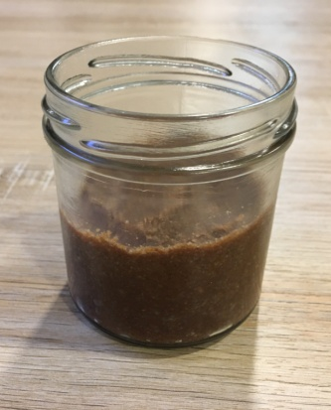
DOMAČA NUTELA

Sestavine:
2 skodelici praženih lešnikov
2/3 skodelice sladkorja ali medu
1/3 skodelice kokosovega olja ali masla
2 zvrhani žlici kakava
2 vanilijeva sladkorja

Priprava:
Če nimate praženih lešnikov: jih stresite na pekač in jih daste v ogreto pečino na 200°C za 10—15 minut. V tem času začne kožica na lešnikih pokati. Ko jih vzamete iz pečice, naj se nekaj minut hladijo, potem jih pokrijete s kuhinjsko krpo in preko nje malo »gnetete« z rokami, da kožica odstopi. Lahko tudi potresete pekač. Pazite, da se ne spečete.
Olupljene lešnike dobro zmelješ v močnem mešalniku. Dodaš sladkor, vanilijev sladkor in kakav. Kokosovo olje stopiš na štedilniku, da postane tekoče in vroče. Previdno ga zliješ k zgornji zmesi in mešaš z mešalnikom. Če je pregosto, dodaj žlico olja (najboljše je lešnikovo). Tekočo zmes vlij v kozarčke in jih hrani v hladilniku. Kar ostane v mešalniku, zalij z 2 dl mleka in si nalij v kozarec ter si privošči odličen napitek.
Domača nutela je odlična na kruhu, palačinkah ali pa jo ješ kar z žlico;-)

